15.05.2020

Плоскостная разметка в слесарном деле
Ответственным подготовительным этапом, который применяется при обработке металла в слесарном деле, на предприятиях машино- и станкостроения, является разметка поверхностей.
Плоскостная разметка — это слесарная операция, состоящая в построении на ровных поверхностях заготовок внутренних и контурных линий изготавливаемых деталей.
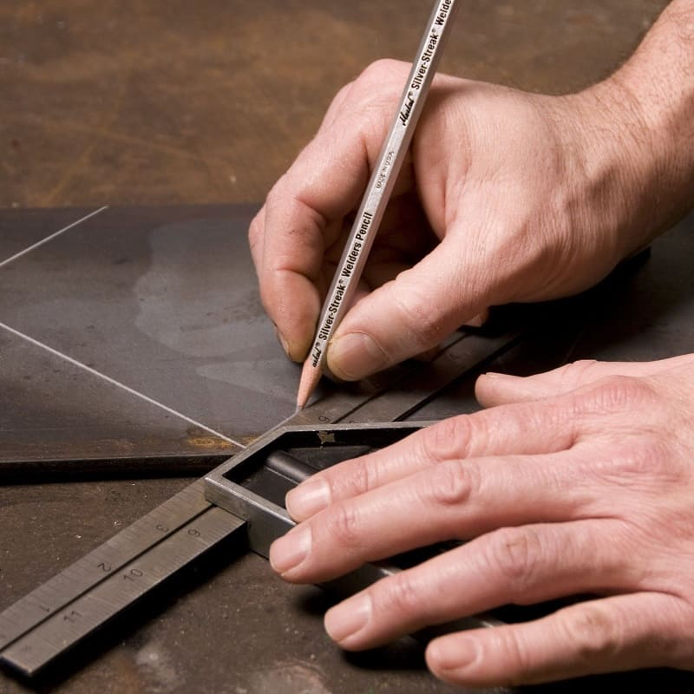
Качество ее выполнения оказывает влияние на:
- свойства готовых изделий;
- расход металла;
- образование брака и отходов;
- последующие операции металлообработки.

Особенности плоскостной разметки
Назначение любого типа разметки – это верно, грамотно и без погрешностей перенести на заготовку размеры, требуемые при изготовлении детали. Допускается погрешность при ее выполнении 0,2–0,5 мм.
Важная особенность плоскостной разметки – трудоемкость. Поэтому эту операцию целесообразно применять в мелкосерийном и индивидуальном производстве. В массовых производствах размеры переносятся трафаретами, шаблонами, кондукторами.
Кроме плоскостной разметки используется пространственная разметка. Она отличается тем, что все линии вычерчиваются на нескольких поверхностях, располагающихся в разных плоскостях друг относительно друга.
При этом важно скоординировать все линии между собой в пространстве. Такую разметку называют также «объемной».
Разметка наносится разметочными рисками. Они представляют собой линии со специальными углублениями, выполненными методом накернивания.

Инструменты для плоскостной разметки
Работы следует выполнять на ровной и удобной поверхности. С этой целью используют разметочные столы:
- деревянные;
- металлические.
Основные требования к качеству и конструкции столов:
- Прочность и устойчивость.
Для обеспечения прочности ножки стола соединяются горизонтальными брусьями. Масштабные разметочные плиты рекомендуется устанавливать на домкратах.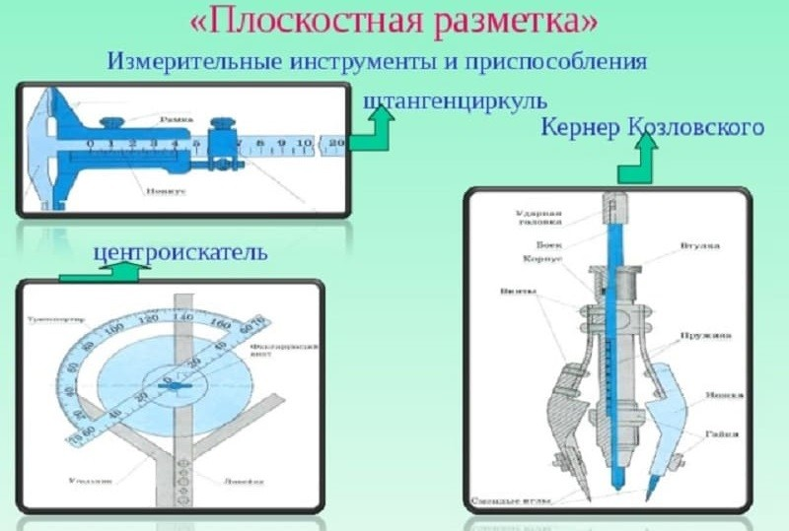
- Достаточная площадь рабочей поверхности.
Стандартные столы имеют размеры: длина 2000–3000 мм; ширина 4000–5000 мм; высота 700–1000 мм. Площадь поверхности стола должна соответствовать размерам листов, лент, полос материала.
- Удобство.
Столы оборудуются различными приспособлениями:
  - грузами для фиксации листов легкого материала;
  - призмами для установки труб;
  - струбцинами для закрепления металлических листов;
  - прямоугольными и клиновидными прокладками для установки профилей и других деталей.
Рабочее место должно быть обеспечено всеми необходимыми для плоскостной разметки инструментами. В таблице приведен перечень необходимых инструментов и некоторые рекомендации по работе с ними.

Инструмент | Функция | Требования к конструкции | Рекомендации по использованию
Чертилка | вычерчивание линий разметки на заготовках | · тонкий стержень из стали;  · один конец затачивается под 45 градусов, второй – согнут в кольцо;  · острый конец закаливают | · для получения тонких рисок острие должно быть твердое и острое;  · чертилку при работе отклоняют от линейки в направлении ее перемещения, она должна постоянно острием прижиматься к линейке
Очертка | нанесение контуров, параллельных кромкам листа | · материал: медь или сталь;  · наличие в рабочей части графитового карандаша | перед нанесением разметочных рисок проверяется ровность и точность кромок, вдоль которых будет перемещаться инструмент
Рейсмус | · проверка расположения заготовок;  · проведение параллельных рисок | · стойка с зафиксированной на нужной высоте чертилкой;  · высота фиксации отмеряется угольником
Кернер | · построение центров окружностей или отверстий;  · нанесение лунок на разметочные линии | · материал — твердая сталь;  · размеры: диаметр 8-13 мм, длина 90-150 мм;  · конец затачивается под 60 градусов;  · бывают ручные и автоматические (выставляют отметки одинакового размера) | для работы автоматического кернера удар молотком не требуется
Слесарный молоток | ударный инструмент для накернивания | применяют молотки весом 50 — 200 г | работа выполняется легкими движениями, сообщаемыми изгибом кисти «от плеча»
Угольники | · построение и контроль углов;  · восстановление перпендикуляров | предпочтительный материал — металл | · целесообразно иметь угольники с углами 30, 45, 60 градусов;  · угольник с полкой используется для проверки корректности размещения деталей на плите
Транспортир с угломером | разметка углов и проверка сопряжения рисок | предпочтительный материал — металл | зафиксировать положение можно шарнирным винтом
Циркуль | · построение окружностей, дуг;  · перенос размеров с линейки на заготовки | ножки циркуля рекомендуется закалить | острие циркуля устанавливается строго в накерненную лунку
Разметочная плита | · служит рабочей поверхностью;  · используется для хранения оборудования | · располагается горизонтально;  · должна быть чистой и сухой | размещается на тумбах, подставках с ящиками, столах
Шаблоны, трафареты | упрощение и ускорение разметки однотипных деталей | долговечны стальные шаблоны | обеспечить плотное прилегание шаблона к заготовке
Тиски | инструмент для закрепления мелких деталей | обеспечение плавности усилий при затяжке | при тонких работах рекомендуется мелкий шаг, при грубом зажиме – широкий

Приемы плоскостной разметки
Обязательное условие правильного нанесения разметки на плоские поверхности – качественная их подготовка. Порядок подготовки:
- С помощью стальных щеток удалить с поверхности заготовки загрязнения, окалину, следы коррозии.
- Проверить заготовочный материал на наличие дефектов: раковин, трещин, вздутий.
- При выявлении дефектов следует их измерить и предпринять меры по их удалению.
- Если удалить дефекты не возможно, то следует составить план разметки так, чтобы они были удалены с поверхности в ходе обработки.
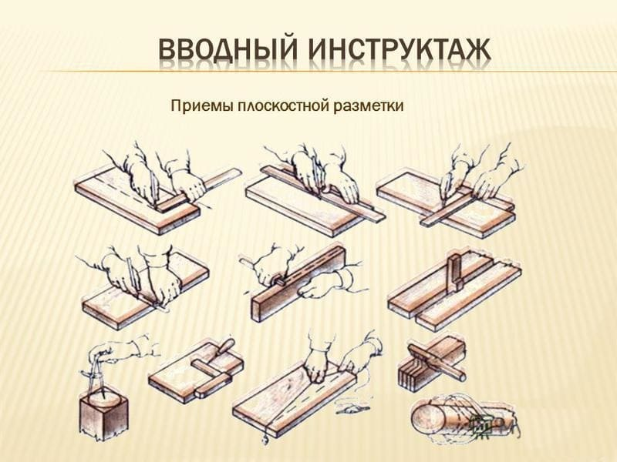
Перед выполнением плоскостной разметки, рекомендуется:
- Проанализировать чертеж детали, ее назначение, характеристики и размеры.
- Разработать план разметки.
- По справочникам определить припуски на обработку.
- Окрасить поверхность.
Целью окрашивания является обеспечение отчетливости наносимых рисок. При окрашивании небольшой детали, ее держат под наклоном в левой руке. Малярной кистью тонко, перекрестными движениями, наносят краску. Большие заготовки окрашиваются с помощью валика или пульверизатора.
Рекомендации по окрашиванию приведены в таблице.
Тип поверхности | Окрашивающие средства
любые типы поверхностей, кроме горячекатаной стали и цветных металлов | быстросохнущие водоэмульсионные краски, спиртовые лаки
заготовки из чугуна или стали | медный купорос:  · в кусках;  · раствор (3 чайные ложки на 200 г воды)
необработанные заготовки черного цвета | раствор мела в воде (консистенция густого молока) с добавкой сиккатива или льняного масла

Применяемая техника нанесения плоскостной разметки зависит от ее назначения, материала, на который наносятся линии, формы размечаемых деталей.
Разметочные работы могут выполняться:
- по чертежу – все элементы детали переносятся с чертежа на материал;
- по шаблону – контуры детали очерчиваются на материале по контурам заранее изготовленного лекала, шаблона или трафарета;
- по образцу – применяется, когда отсутствует чертеж и шаблон, размеры снимаются с образца заменяемой детали;
- по месту – осуществляется при сборке или подгонке по размеру сборочных единиц габаритных деталей.
Если при работе используется чертеж, то порядок выполнения разметки следующий:
- Тщательно изучить чертеж, выяснить материал детали и процесс ее изготовления.
- Установить методы и порядок нанесения на материал линий и кернов.
- Размеры, приведенные на чертеже, следует откладывать с помощью специальных инструментов для разметки и измерительных приборов. Не рекомендуется с чертежа переносить размеры циркулем, даже если чертеж выполнен в масштабе 1:1. Это обусловлено тем, что размеры бумаги, на которую нанесен чертеж, при высыхании могут измениться.
- Установить базу, от которой будет вестись разметка. В качестве базы могут быть:
  - кромки размечаемого материала;
  - ранее нанесенные линии, например, осевые, центровые.
- Порядок вычерчивания линий:
  - в горизонтальном направлении;
  - в вертикальном направлении;
  - дуги, скругления, окружности;
  - наклонные линии.
- Накернить линии.
- Проверить наличие всех линий с чертежа на размечаемой поверхности.
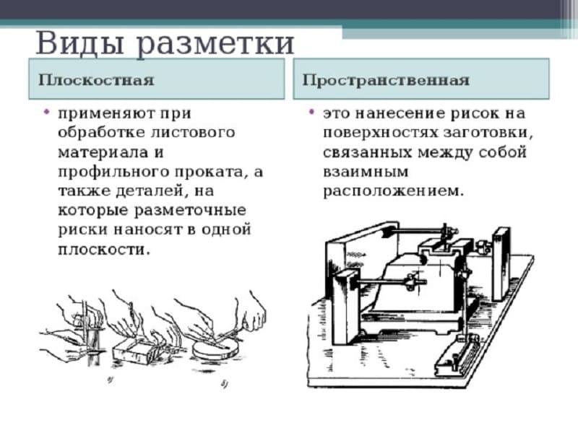
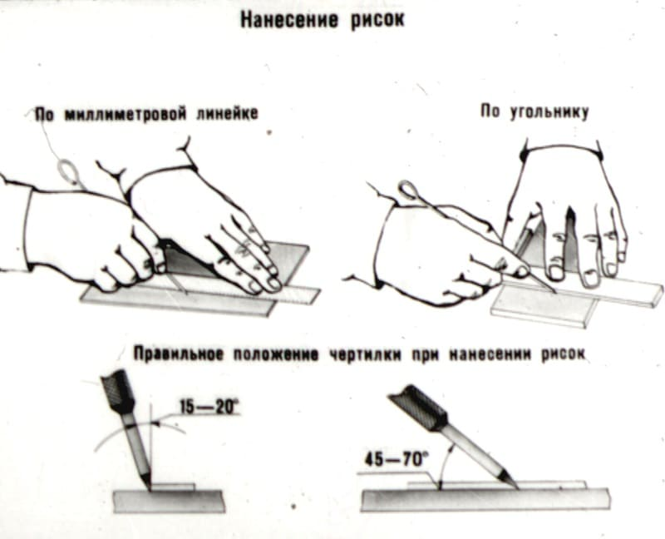
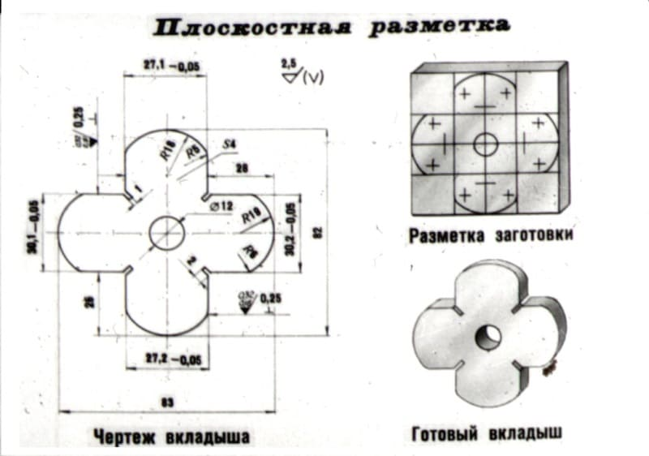

Приемы качественного нанесения разметки:
- Отметки на заготовках из стали наносятся чертилкой. На листах из сплавов на основе алюминия все внутренние линии, для избежания повреждения покрытия, прочерчиваются карандашом, линии контура — чертилкой. Для чистоты линия проводится один раз. Если риска проведена плохо, то это место следует закрасить, дать высохнуть и прочертить линию снова.
- При работе с кернером, левой рукой его устанавливают заостренным концом точно в необходимое место, наклонив от себя и прижав к намечаемому месту. После кернер следует быстрым движением привести в вертикальную позицию и слегка ударить слесарным молотком.
Нанося кернение, следует учитывать нюансы:
  - центры кернеров должны располагаться четко на линиях, так чтобы после операций обработки на заготовках осталась половина лунки;
  - обязательно следует накернивать места пересечения рисок и скруглений;
  - на коротких рисках лунки делают через каждые 5-10 мм, а на длинных – 20-100 мм;
  - окружность накернивают в месте пересечения осей;
  - на обработанной поверхности лунки проставляются на концах рисок;
  - на чистообработанных поверхностях линии не накернивают, они продлеваются до боковых граней, где и ставятся лунки.
- Перпендикулярные линии наносятся при помощи угольника. Заготовку располагают в углу плиты рабочего стола, фиксируют грузом. Чтобы разметить первую линию, полку угольника надо приложить к боковой поверхности плиты. Затем угольник перемещают к перпендикулярной поверхности и вычерчивают вторую линию.
- Нанося разметку по шаблону необходимо использовать правильно заточенную чертилку. Ее следует установить так, чтобы образующая конуса плавно перемещалась по контурным линиям шаблона. На точность работ оказывают влияние условия прилегания шаблона к поверхности.
- При разметке по образцу все размеры переносятся с отработанной детали на заготовку. Перед началом работы она проверяется на достаточность припусков, отверстия в заготовке закрываются центровыми пробками. Далее последовательность действий такая:
  - установить заготовку на плите рядом с деталью, при этом необходимо учитывать равномерность распределения на заготовке припусков;
  - постепенно перенести все размеры с детали на заготовку;
  - синхронно меняя положения заготовки и детали, рейсмусом переносить все размеры;
  - контролировать с помощью угольника по линиям, нанесенным в предыдущем положении, соответствие установки детали и заготовки;
  - закончить разметку следует накерниванием рисок.

Брак при разметке
Дефекты при нанесении плоскостной разметки оказывают негативное влияние на дальнейшие операции обработки заготовки и качество получаемых деталей. Если ошибки выявлены на ранних стадиях, то их можно устранить. В противном случае вся заготовка отбраковывается и является отходом производства.

Часто встречающиеся виды брака и причины их возникновения приведены в таблице.
Брак | Причина возникновения
Ошибки в перенесении размеров | · неправильное чтение чертежа или искажение на нем размеров;  · несоблюдение последовательности операций;  · неправильное использование инструментов;  · невнимательность разметчика
Погрешность установки размеров при использовании масштабной линейки | небрежность или отсутствие навыков у разметчика
Неправильное откладывание размеров на заготовке | · неверное определение баз;  · неточность измерительного инструмента
Перекосы | · небрежное фиксирование заготовок, приводящее к их смещению;  · износ разметочной плиты
Неточная установка приспособлений на поверхности заготовки | · невнимательность разметчика;  · низкое качество подготовки поверхности
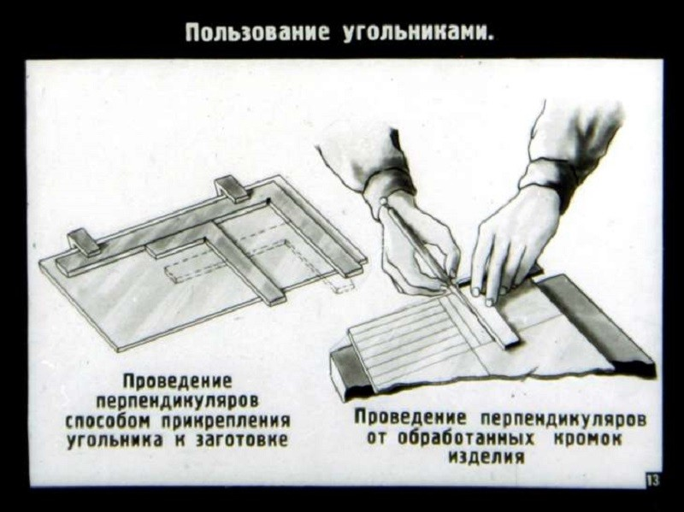
Таким образом, плоскостная разметка – важная стадия производства металлических изделий. От ее точности зависит качество получаемой продукции.
Контрольные вопросы:
1. Что называется плоскостной разметкой?
2. Когда и где применяется плоскостная разметка?
3. Что называется пространственной разметкой?
4. Какая погрешность допускается при изготовлении детали?
5. Перечислите названия оборудования и инструментов при выполнении плоскостной разметки
6. Назовите условия правильного нанесения плоскостной разметки
7. Перечислите основные дефекты при выполнении работы по размечению плоскости.
8. перечислите порядок вычертания линий.
9. Какие нюансы следует учитывать, нанося кернение?
10. Причины возникновения ошибок при нанесении размеров. Перечислите их.

